

**Referat styremøte 13. Oktober 2015**

**Sted:** Klubbhuset

**Tid:** 19.00

**Tilstede:** Frode Fjell (referent), Kjetil Sørtun, Anne Grete Nilsen, Trond Marøy, Silje Guleng

**Meldt forfall:** Ole Martin Næss,Torill Vindenes, Arild Hjelle

**Godkjenning av innkalling og saksliste datert 13.10.2015**

***Vedtak: Godkjent***

**Godkjenning av møtereferat 8.9.2015**

***Vedtak: Godkjent***

**Saker i 2015**

**Sak 10/15 AFK skjerf, lue, buff**

AFK vurdere å anskaffe lue, skjerf, buff og hansker (evt andre plagg) med AFK logo som kan kjøpes av medlemmene. Dette skal være et rimelig tilbud og bekledningen skal være mer av teknisk karakter slik at det egner seg til trening.

Silje skaffe vareprøver slik at vi skal kunne se hva dette er før en bestilling settes.

Status: 10. Mars 2015: Silje vil skaffe vareprøver på lue, skjerf, hansker, buff.

Status: 14. April 2015: Det jobbes med å fremskaffe priser på plaggene samt en beskrivelse av disse. En oversikt vil bli presentert på neste styremøte.

Status: 12. Mai 2015:Arve Steffensen vil se på saken og komme tilbake med alternativer.

Status 9. Juni 2015:Arve Steffensen vil fremskaffe vareprøver

Status 18. August 2015: Status uendret.

Status 8. September 2015: Snakket med Arve Steffensen og han jobber med å fremskaffe vareprøver.

**Status 13. Oktober 2015:** Vareprøver vist til styret. Arve vil komme opp med et forslag på varer med Buff, stor paraply, hansker, luer, skjerf og fotballsokker. Alle med AFK logo. Han vil paralelt jobbe videre med en klubbkolleksjon som ikke kommer i konflikt med G-sport sin avtale.

**Sak 14/15 Plan for bruk av WEB og Facebook**

Styret har bestemt at det lages en plan for hva som skal publiseres på nettsiden til AFK.

Siden vil bli oftere oppdatert og Årshjulet vil etter hvert bli lagt ut på nettet slik at brukere kan se hva som planlegges og når på året.

På hvert styremøte vil det bli diskutert hva som publiseres den neste månaden.

WEB ansvarlig er Kjetil Sørtun og Viktor Nystad

Kjetil Sørtun lager plan for neste periode.

Status 9. Juni 2015: Nettsiden utvikles videre med mer informasjon. Håndbøker for barne og ungdomsfotballen vil bli lagt ut i neste periode.

Status 18. Juni 2015: Håndbøker for barnefotball lagt ut på nettsiden.

Status 8. September 2015:Kjetil ber om at vi skriver/skaffer stoffet så vil han legge ut.

Anne Grete sender Kjetil underlag for Fair Play slik at vi kan se på å få dette lagt ut på nettsiden

**Status 13. Oktober 2015:** Inspill som skal publiseres på nettsiden sendes til Kjetil.

**Sak 24/15 Kvalitetsklubb**

NFF har startet et prosjekt som løfter fortballklubber til å bli definert som kvalitetsklubb.

Søknad er sendt og oppstartsmøte er berammet til 20. Mai.

Status: 12. Mai 2015: Styret vil delta på oppstartsmøte den 20. mai sammen med endel nøkkelpersoner.

Status 9. Juni 2015: Oppstartsmøte er gjennomført med fotballkretsen. Kriteriene for kvalitetsklubb er etablert og oppgaver er fordelt. Det vil bli holdt et nytt møte med kretsen over sommeren.

Møtedato for dette er foreslått til 25/8 klokken 19:00. Frode tar dette videre med kretsen.

Status 18. Juni 2015: Møte 2 for kvalitetsklubb holdes 25. August. Ansvarlige personer er tildelt oppgaver.

Status 8. September 2015:Ingen gjennomgang av status. Møte i kvalitetsklubb var avholdt for 2 uker siden og folk har allerede fått oppgaver som det jobbes med.

**Status 13. Oktober 2015:** Liten aktivitet siste periode.

**Sak 35/15 Fair Play - Orientering**

Anne Grete orienterte om arbeidet rundt fair play.

Fair Play møte holdt for jenter 2001-02 samt alle trenere og foreldrekontakter i barnefotballen.

Det planlegges med møte for møte med guttelag fra 2001 og oppover tiljunior.

Alle spillere skal signere fairplay kontrakt.

Utvidet opplegg rundt A-lag (+juniorer) planlegges for februar/mars 2016

Alle spillere, trenere, dommere og foreldre omfattes av Fair Play.

Status 8. September 2015: Fair play har begynt å virke hos endel lag. Dette må fortsatt terpes på.

Holdningskontrakter vil bli levert/sendt ut til de lagene som pr. i dag ikke har fått dette.

En full utrulling med informasjon gjøres neste sesong

**Status 13. Oktober 2015:** Status uendret

**Sak 36/15 Ungdomsutvalget**

Ungdomsutvalget fungerer ikke. Vi trenger en voksen person som kan være med å dra dette videre.

Kandidater vurderes

Status 8. September 2015: Status uendret

**Status 13. Oktober 2015:** Status uendret

**Sak 37/15 Dugnadsansvarlig til Bergheim utbygging**

Forslag til andre kandidater kan fremmes.

Denne rollen er en koordinerende rolle som skal jobbe opp mot utbyggingsprosjektet for å lage 2 kunstgressbaner på Bergheim.

Status 8. September 2015: Status uendret

**Status 13. Oktober 2015:** Atler Birkeland er Dugnadsansvarlig sammen med Trond Jakobsen. Trond Jakobsen er i tillegg elektroansvarlig. Disse personene er nå med i Bergheimgruppen.

**Sak 39/15 – Prosjekt Bergheim Kunstgress**

Komiteen som jobber med dette har kommet godt i gang. Det jobbes nå med prising av prosjektet.

Prosjektet har til hensikt å få på plass 2 stk 11’er baner og 1 stk 5’er bane, alle med kunstgress.

Plantegninger av prosjektet er laget. Det vil også i nær fremtid bli laget en prosjektbeskrivelse som vil bli lagt ut på nettsiden til AFK slik at medlemmene kan bli kjent med prosjektet. Det vil i perioder bli behov for dugnad på Bergheim og dette vil så godt som mulig bli planlagt og orientert om i god tid.

Dette vil bli organisert av Dugnadsansvarilg for dette prosjektet Ref sak 37/15.

Status 8. September 2015:Informasjon gitt til AV om pålanlagte utbygging. Åmot er nesten klar med budsjett for utbygging. Prosjektering er ferdig. Grunneiere har fått sett på planene og stiller seg positiv til tiltaket. Søknad om tiltak vil bli sendt til kommunene i løpet av kort tid.

Nytt møte vil bli holdt når Åmot er klar med budsjettet

Status 8. September 2015: Status uendret

**Status 13. Oktober 2015:** Budsjett og finansiering presentert sammen med skisser for det nye anlwegget. Det vil bli utarbeidet et prospekt for prosjektet av Frode. Dette kan da presenteres på nettsiden når ferdig.

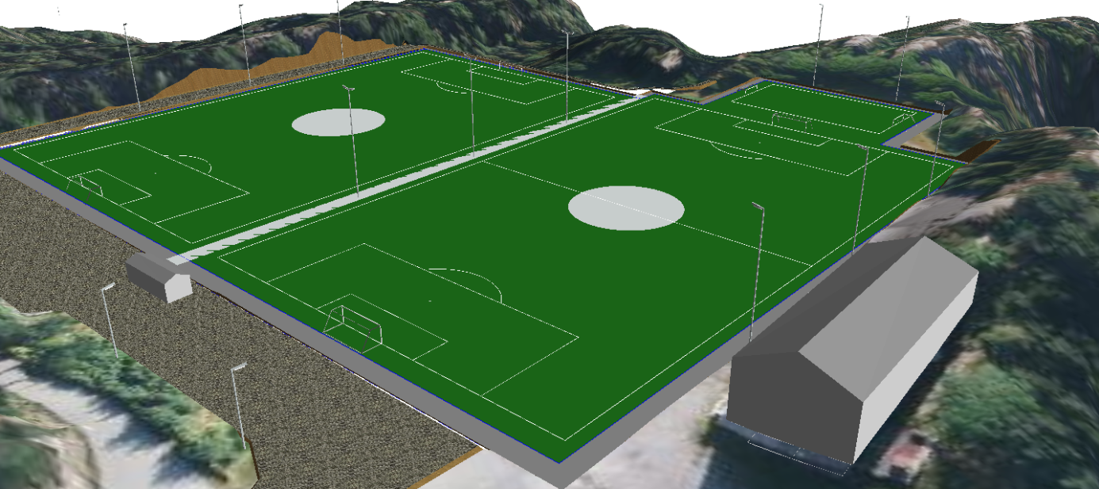

Skisse nye Bergheim fase 1.

**Sak 41/15 – Futsal**

Det har lenge vært ønske om å melde på 1 stk lag i futsal serien. AFK vil derfor fra sesongen 2016 melde på 1 stk senior lag i denne serien. Kostnad for klubben er 5.900,-. I tillegg kommer 4.200,- som egen firsikring for Futsal. Totalprisen er da 10.100,-

**Sak 42/15 – Ny struktur i Norsk fotball**

Mottatt skriv fra NFF der de ber om tilbakemeldinger på forslaget.

Styret stiller seg positivt til forslaget som er utarbeidet av NFF

**Sak 43/15 – Påmelding kretsting 2016**

AFK vil tilstrebe å melde på 3 personer til kretstinget. Det må være minst 1 av hver kjønn for at vi skal få benytte alle 3 stemmene. Kretstinget er 9. april 2016.

<https://www.idrettsforbundet.no/idrettskretser/hordaland-idrettskrets/kalender/kretsting-hordaland-idrettskrets/>

**Sak 44/15 – Treningsleir senior/junior**

Det jobbes med et utkast til treningsleir for seniorlaget med mulighet for deltagelse for juniorer

Midler for treningsleir settes av i budsjett for 2016.

**Sak 45/15 – Deltagelse på Norway Cup for site års guttelag.**

Styret stiller seg positiv til at siste års guttelag får delta på Norway cup. Dette har kommet opp da LerumCup i Sogndal ikke tilbyr 11-er kamper for denne gruppen. Opplegget rundt en slik deltakelse må da sees på med tanke på antall voksne personer rundt gruppen samt at foreldrene må få informasjon om tidspunkt samt estimer kostnad for Norway Cup. Deltakelse på Norway Cup vil ligge i området 4500-5500 kroner per person

**Sak 46/15 – Ferdigstillelse av spillerbodene**

Vi må få på plass personer som kan være med å ferdigstille spillerbodene.

Den ene boden mangler noe lister, samt at tak må ferdigstilles + malig/beising av bodene

**Har vi noen med kompetanse som kan ta på seg denne oppgaven?**

Møtet slutt kl 21:20

Ref: Frode Fjell

Revidert 26. oktober 2015